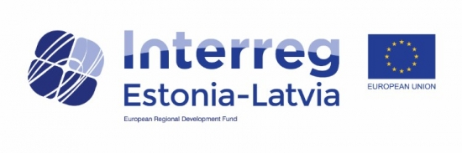
INTERREG Igaunijas - Latvijas pārrobežu sadarbības programmas, prioritātes "Aktīva un pievilcīga uzņēmējdarbības vide" projekta "Igaunijas un Latvijas uzņēmēju sadarbības platforma", Nr. 48, mērķis ir veicināt abu valstu mazo uzņēmēju sadarbību, nodrošināt pārrobežu komunikāciju, un atrast veidus, kā mazie uzņēmumi un jaunieši, kas vēlas mācīties uzņēmējdarbību ārpus skolas izglītības programmas var iegūt informāciju par sadarbību ar kaimiņvalstīm.
Projekta vadošais partneris ir nevalstiskā organizācija Mulgimaa attīstības centrs, Projekta partneri: Salacgrīvas novada dome, publisko un privāto partnerattiecību biedrība “Sernikon”.
Projekta īstenošanas periods: 01.05.2017. – 30.10.2018
Projekta kopējais budžets ir 99 401,53 eiro, no kuriem Igaunijas-Latvijas atbalsta programmas finansējums ir 84 491,29 eiro un projekta partneru finansējums 14 910,24 eiro.
Salacgrīvas novada domes budžets projekta aktivitātēm ir 29 792.90 eiro, tai skaitā Igaunijas – Latvijas pārrobežu sadarbības programmas finansējums 25 324,05 eiro un Salacgrīvas novada domes līdzfinansējums 4468.85 eiro.

